Рецензия на лекцию “Braess’s Paradox” Стэнфордского университета.

Описание лекции
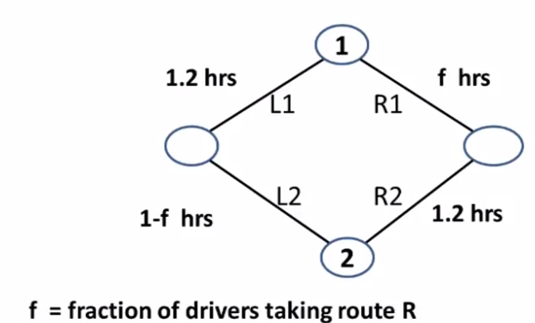
Лекция посвящена так называемому «парадоксу Брасса», возникшему при изучении причин возникновения автомобильных пробок.
Суть задачи: автомобилисты добираются из пункта 1 в пункт 2. При этом они могут добираться двумя способами, как показано на рисунке. Время поездки также указано, f – время поездки по участку дороги, которое численно равно части от общего числа водителей, предпочитающих данный маршрут. Вопрос: Как добиться минимального времени поездки?

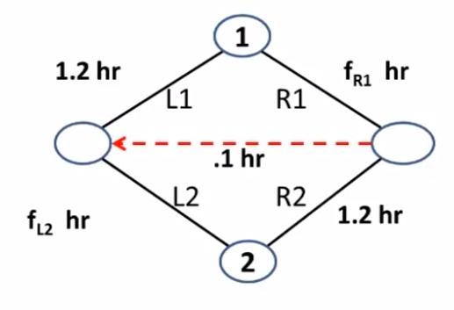
Особенностью данной задачи является идея того, что «чем меньше водителей выбрали этот путь, тем больше водителей выберет этот путь». Интуитивно понятно, что оптимальным решением будет равномерное распределение нагрузки по маршрутам, т.е., когда f = ½. В этом случае, время поездки составит 1.7 часа.

Пусть теперь правительство проложило новую дорогу, как показано на рисунке. Время проезда по ней составляет 0.1 часа. Парадокс заключается в том, что время поездки из 1 в 2 со строительством новой дороги увеличится и составит 2.1 часа!
Данное явление было впервые сформулировано немецким исследователем, вице-президентом подразделения Microsoft по автомобильным системам Дитрихом Брассом.

Впечатления
Материал лекции представляет собой актуальную современную проблему, знакомую любому жителю крупного мегаполиса, к примеру, Москвы, и может быть использован при анализе и проектировании сети московских дорог.
Материал изложен простым доступным языком, не требующим какого-либо серьезного математического аппарата. Несомненно, это является существенным плюсом, поскольку, в первую очередь формулируется суть проблемы и обывательская интерпретация задачи, способные ввести в курс дела и заинтересовать слушателя, а уже в последующем, на эту идею может быть наложен нетривиальный математический аппарат при детальном исследовании.
Лекция представляет собой законченный сформулированный анализ задачи, что является удобным для слушателей, потому как не требует от них знаний по содержанию всей предыдущей части курса.
Удобен интерактивный режим чтения лекции, при котором преподаватель, не отвлекаясь от основных идей, делает для себя некоторые ремарки, а не пишет лекцию с нуля, что занимало бы большую часть времени и являлось бы причиной снижения интереса слушателей.
В качестве замечаний можно было бы упомянуть следующие моменты. Можно было бы указать источники и материалы для людей, кому данная проблема была бы интересна при подробном ее изучении, а также указать конкретные примеры проявления данной проблемы в мегаполисах и способы ее устранения (в дополнительной литературе приводился пример дорог Лондона в 1982 году).
Пожеланием может служить включение данного парадокса в учебную программу ТИГРИО, как актуальную задачу, имеющую потенциал для последующего анализа.

